史啸的个人简历
基本信息
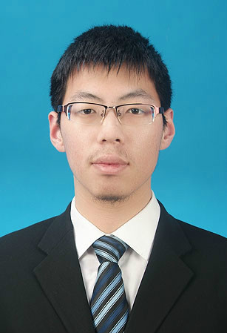
姓 名：史啸  专 业：微电子学  联系电话：13632563190  籍 贯：江苏徐州 | 性 别：男  毕业学校：重庆邮电大学  邮 箱：shenlan3122@me.com  求职意向: web前端
网 站：http://shenlan312.w018002.dns558.com/resume/
个人技能
- 熟练使用HTML/XHTML、CSS等网页制作技术进行页面布局，并能解决主流浏览器兼容问题，熟练使用FireBug等页面调试工具；较熟悉bootstrap并有一定的使用经验
- 熟悉JavaScript语言的开发，熟练使用原生JavaScript进行开发；较熟悉JavaScript面向对象编程
- 熟练应用jQuery开发脚本及实现Ajax交互
- 了解HTML5+CSS3 的WEB前端技术
- 研究过前端优化技巧，对web前端的性能优化有较好的理解，并具有一定的经验
- 擅长使用PHP语言进行后端开发，较熟悉利用Smarty模板进行MVC开发
- 了解MySql数据库，并具有相关数据库设计经验
主要项目经验
终端用户管理系统 2014/07—2014/09
- 茁壮网络为广电所制作的用户管理系统，提供办理电视业务功能
- 页面布局，利用bootstrap做页面宽度自适应；体验优化，多种功能的异步加载与实现；多系统整合
微信公共平台“微生活微娱乐” 2014/04—2014/06
- 由湖南二师创业团队发起的校园电商，为武汉地区校园提供各类商家服务信息
- 平台搭建；基于bootstrap的移动端页面开发与制作；为微生活微娱乐团队提供技术支持
重庆市质监局考试系统改版 2012/03—2012/06
- 重庆市质监局内网学习考试系统，为重庆主城及数十个区县质监分局内部网站
- 网页重构、网页动态效果；使用ajax异步加载，减少页面加载时间，优化性能；后台数据处理
重庆市大学生在线网 2012/09—2012/10
- 重庆市高校整体的门户，由重庆各大高校共同维护，发布各大高校的活动动态、重庆市的各类本土信息与思政、人文信信息等，为重庆市重点网站。
- 基于discuz进行二次开发，并在主页面使用渐进增强式布局
工作经历 2014/03—2013/05，2014/07—2014/09
深圳市茁壮网络股份有限公司
- 担任web前端工程师，主要负责网页端homed项目的后台开发，包括终端用户管理、转码设备管理、视频分类管理系统；参与homedPortal等电视终端项目的开发；入职培训成绩为本批次前五。
校内实践经历
担任红岩网校工作站副站长 2012/06—2013/06
- 配合站长负责组织整体工作，及负责各个部门的组织协调工作，指导程序研发部和前端开发部技术方向，引导前端开发部与其他部门的磨合；负责重庆市志愿者基金会等五个主要网站的建设
担任红岩网校工作站程序研发部副部长 2011/06—2012/06
- 负责校内网络产品的跟进，开发。同时协助负责部门成员的培训工作；完成校学生会网站等十多个网站前端、后台的制作与改版
自我评价
- 对互联网产品和web技术有强烈兴趣，渴望从事前端开发工作；
- 具有良好的沟通能力和团队合作精神、优秀的分析问题和解决问题的能力；
- 希望能够有一天用这些技术做出能书写自己人生历程的让人惊艳的网站。

